ФОТООТЧЁТ
О КОНКУРСЕ
НОВОГОДНИХ ОТКРЫТОК

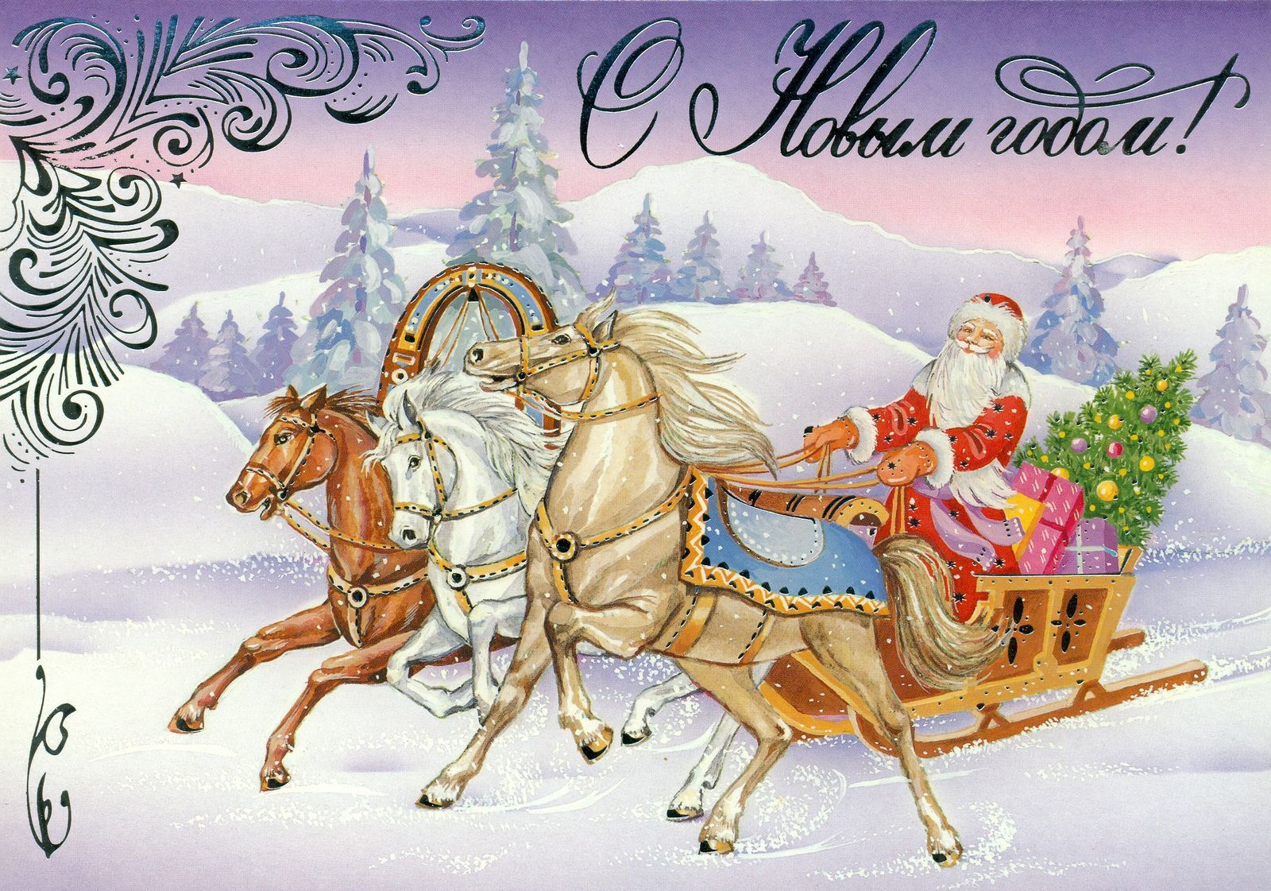

ФОТООТЧЁТ О КОНКУРСЕ НОВОГОДНИХ ОТКРЫТОК

Традиция дарить поздравительные открытки на Новый год и Рождество пришла в Россию из Англии. Считается, что первая рождественская открытка появилась в Англии в 1843 году. По просьбе государственного чиновника сэра Генри Коула художник Джон Хорсли изобразил на ней его семью за праздничным столом. По бокам от семейства Коул живописец нарисовал две сценки милосердия, а в центре расположил надпись: «Веселого Рождества и счастливого Нового года!» Открытка стала настолько популярной, что с нее отпечатали около тысячи экземпляров. А спустя 20 лет начался их массовый выпуск.

Иллюстрированные карточки, вошедшие в моду за границей в конце XIX века, приобрели моментальную популярность и в России. Первые открытки привозили из-за рубежа купцы, а тексты поздравлений писали каллиграфы. Затем книжные лавки стали заказывать печать крупных партий открыток, преимущественно в Германии. Из-за расходов на доставку и нанесения надписей их продавали за немалые деньги. Активная отправка открыток началась с 1894 года, после подписания министром внутренних дел соответствующего распоряжения. Именно в это время появилась возможность пересылать открытки, выпущенные не только почтовым ведомством, но и частными издателями.

Самыми популярными иллюстрациями открыток стали заснеженные леса и деревенские домики, золотые купола церквей и ангелы, Дед Мороз со Снегурочкой на тройках лошадей и семейные сценки.
Выпуск открыток прекратили полностью после 1917 года, потому что советская власть сочла их элементом быта буржуазного общества. Но за 45 лет обычай дарить открытки настолько прижился, что вместо них стали использовать любые другие иллюстрации.
О появлении первых советских открыток бытуют две версии. По одним источникам, они были изданы ограниченным тиражом к новому, 1942 году. Другие утверждают, что партийное руководство страны решило наладить массовый выпуск идеологически соответствующих открыток ближе к 50-м годам. На большинстве из них стали изображать кремлевские башни, Деда Мороза, Снегурочку и надпись «С Новым годом!».
Предлагаем вашему вниманию наши открытки!
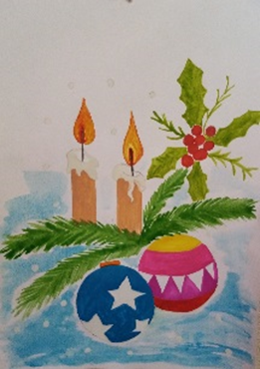
Ногина Полина с мамой
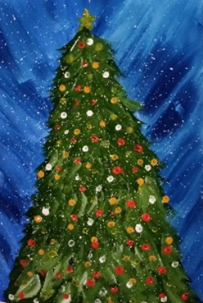
Цуркан маша с мамой
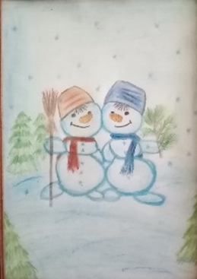
Пикалова Ариша с мамой
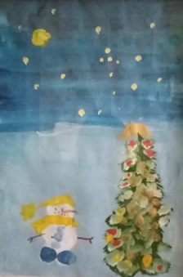
Герасименко Ксюша с мамой

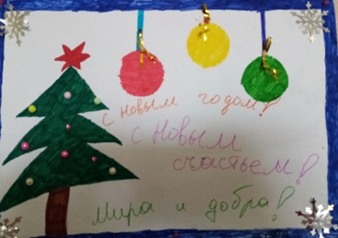
Пивоварова Софишка с мамой

